Зачем нужен раздельный сбор?

В мире ежегодно производится более 350 млн тонн пластика – и лишь 10% из него перерабатывается. Каждый год более 270 млн тонн пластика просто выбрасывается, и в итоге 8 млн из этого объема попадает в Мировой океан. В результате гибнут рыбы, птицы и морские животные.
По оценкам экспертов, в России не больше 5% всех твердых бытовых отходов сортируются для дальнейшей переработки во вторсырье. Остальной объем мусора уходит на полигоны или сжигается – в обоих случаях наносится серьезный ущерб экологии, отравляется почва и воздух.
Сортировка отходов дает возможность вернуть ресурсы в цикл производства. В каждом городе есть пункт, где работают с мусором: принимают макулатуру, стеклотару, металлолом, пластик. Их повторное использование обеспечивает существенный экономический эффект.
Благодаря раздельному сбору мусора по категориям стало возможным повторное использование некоторых материалов в качестве сырьевой базы. Когда человек относит упаковку, бумагу и другие использованные предметы в пункт, они отправляются на заводы, где проходят дальнейшую переработку. Появляется дешевое вторичное сырье для изготовления новой продукции.
Для получения бумаги не нужно пилить лес – достаточно переработать собранную макулатуру. Предприятия экономят средства и помогают беречь природу: при производстве бумаги из макулатуры на 85% снижаются выбросы в атмосферу и на 40% сокращается загрязнение воды. Три часа работы телевизора может обеспечить энергия, сэкономленная благодаря переработке одной алюминиевой банки. И для таких впечатляющих результатов не требуются колоссальные усилия: достаточно просто начать сортировать мусор.
Около 45% выбрасываемого мусора приходится на перерабатываемые отходы. Разделение мусора по составу способствует улучшению экономики и экологии в стране. Система раздельного сбора мусора позволяет:
- минимизировать количество свалок, общего процента отходов;
- уменьшить затраты на сырье;
- снизить количество вредных выбросов в атмосферу.
Сокращение количества свалок и могильников способствует сохранению экологии, позволяет грамотно и с пользой распоряжаться земельными ресурсами. Пластик и другие материалы, не отправленные на переработку, попадают в землю, трудно поддаются разложению и засоряют ее в течение многих десятков лет. С мусором в почву проникают опасные химические вещества. Если следовать принципам раздельного сбора отходов, можно увеличить количество свободного места в городе и за его пределами. Власти города смогут выделить территорию под строительство высотного дома, новой школы, больницы, игрового комплекса для детей или стадиона.

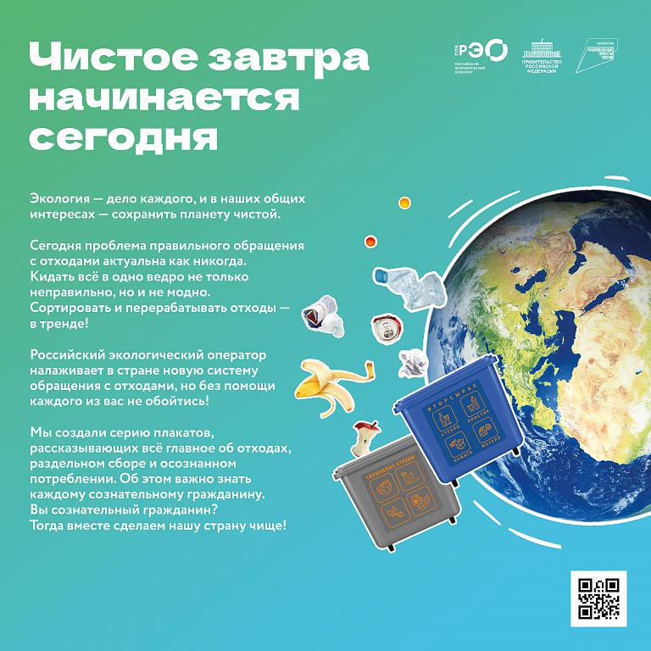

Разновидности контейнеров
Качественно сортировать мусор помогает установка специальных контейнеров. При этом баки с мусором имеют различную расцветку. В стандартной схеме используют цвета:
- для сбора стеклянной тары и разбитого стекла – зеленый;
- бумага, старые книги, журналы – синий;
- упаковка из пластика и другие пластиковые изделия – оранжевый;
- картон и аналогичный плотный материал – желтый;
- для отходов, которые будут направлены на повторную переработку – красный;
- для органических и пищевых отходов – черный.
Это общепринятые стандарты при раздельном сборе мусора. Цветовое исполнение емкостей может не соответствовать этим нормам – в некоторых странах и городах действуют другие правила и нормы. При раздельном сборе баки с мусором часто подписывают или наносят на них поясняющее изображение. Поэтому цвет контейнеров не стоит считать конечным ориентиром.
Специальный инвентарь существенно ускоряет и облегчает сбор отходов. Для бытового использования при сборе мусора оптимально подходят:
- мусорные ведра увеличенного объема с откидной крышкой;
- специальные вёдра для сортировки отходов;
- урны из пластика;
- контейнеры на колесах, баки для дома или улицы с педалью;
- вместительные и прочные мусорные мешки.
При выборе контейнера нужно обращать внимание на объем изделия.
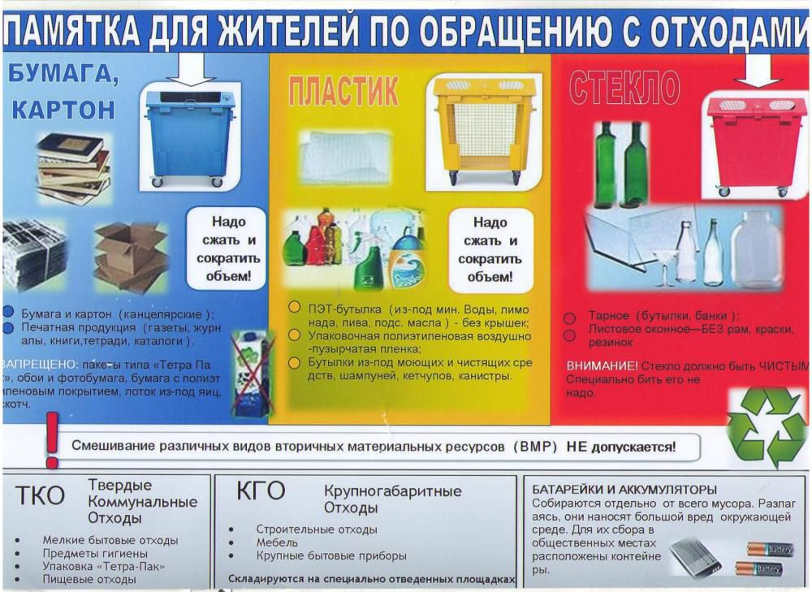

Раздельный сбор мусора – несколько рекомендаций по сбору
Предусмотрено деление сортируемых отходов на перерабатываемые и не перерабатываемые виды. Для вторичной переработки подходят:
- разновидности стеклянной тары и бой стекла;
- пластиковые изделия;
- бумага, картон;
- лом черных и цветных металлов.
Они собираются в контейнеры, отсортировываются раздельно, укладываются в емкости с мусором и соответствующей маркировкой или сдаются в пункт приема.
В каждом регионе России существуют перерабатывающие предприятия и фабрики, занимающиеся мусором. Они открывают свои пункты по раздельному сбору в разных городах, размещают контейнеры и другую тару для мусора. Перед сдачей на дальнейшую переработку нужно очистить стеклянные, металлические и пластиковые изделия от пищи, органических остатков.
К не перерабатываемому мусору относят разные виды и типы батареек, спиртовые и ртутные градусники, другие предметы. Они входят в категорию опасных, сбор ведется в отдельных пунктах. В дальнейшем такие предметы подлежат утилизации по специальным технологиям на мусороперерабатывающих предприятиях.
Пластик
Упаковки из пластика часто используют для хранения и транспортировки. Этот материал разделяется не несколько видов, поэтому сбор и сортировка в контейнере становятся затруднительными. Для облегчения работы с таким мусором на упаковку стали наносить специальный знак. Это код, который характеризует материал.
Во время сортировки нужно разделять такие пластиковые упаковки:
- пакеты из полиэтилена;
- стретч-пленки;
- бутылки из пластика;
- крышки;
- полимерные упаковки или контейнеры.
Важно: изделия из целлофана не относятся к категории пластиковых. Их сбор для дальнейшей утилизации осуществляется в контейнерах для смешанных отходов.
Стеклянные изделия
Пункты приема стеклотары раньше брали только некоторые виды бутылок и банок. Сегодня разрешается отправлять в пункты приема флаконы, тару и прочие изделия.
Стекло отлично поддается повторной переработке. Оно изготавливается из песка, соды, извести. Это натуральные компоненты, которые не оказывают негативное влияние на экологическую обстановку. В процессе переработки стекло получает определенную форму и свойства, из него делают новые полезные изделия.
На предприятиях перерабатывают банки, бутылки, флаконы и бой стекла.
Важно: исключены из списка перерабатываемого мусора автомобильное, оконное, каминное стекло, изделия из хрусталя. Они изготавливаются с добавлением свинца.
Бумага
Бумага отлично подходит для последующего использования. В советские времена люди организовывали массовый сбор макулатуры. Ее сдавали в специальные пункты приема. В школах регулярно проводились подобные мероприятия, а отличившимся в сдаче вручали книги и другие ценные подарки.
В соответствующие контейнеры можно отправлять:
- книги, печатные издания;
- подборки газет и журналов;
- листы тетрадей, блокноты;
- почтовые листы, рекламные брошюры.
Старую использованную бумагу сдают только на специальных пунктах по приему макулатуры. Для них не предусмотрены уличные контейнеры. В домашних условиях можно использовать отдельные мусорные мешки или ведра.
Важно: из бумажного мусора дальнейшей специальной переработке не подлежат салфетки, пачки из-под сигарет, втулки после использования туалетной бумаги, лотки, обои, чеки, ламинированная бумага, стаканчики из-под кофе. Перед утилизацией нужно убрать папки из пластика, металлические детали.
Металл
Многие промышленные предприятия принимают металлические отходы, которые отправляются на повторную переплавку. Этот процесс называют «бережливым производством». Перед сдачей нужно правильно отделить изделия из металла от остального мусора.
Сортировать нужно алюминиевые и жестяные упаковки отдельно. Повторной переработке не поддаются флаконы с аэрозольной продукцией.
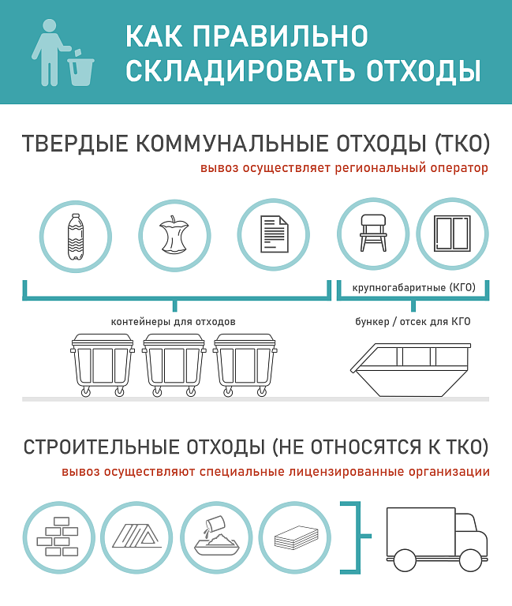

Какие отходы отправляют в общий мусоропровод?
В соответствии с действующим правилом, в общем мусоропроводе не должны находиться отходы от строительства, автомобильные детали и запчасти, старые покрышки и другая резина, лакокрасочная продукция, бытовые и электронные приборы. Виды мусора этой категории утилизируются специальными службами.
Когда в мусоре попадаются крупногабаритные предметы, ширина или длина которых превышает 75 см, следует вызывать специальные службы. В общий мусоропровод отправляют отходы, которые не подлежат вторичной или повторной переработке, загрязненные органическими веществами.
Разделить бытовой и другой мусор не сложно. Этот процесс входит в привычку, становится стилем жизни. Полезная привычка позволяет улучшить экологическую обстановку и позаботиться об окружающей среде.

